UNILIB
Informacioni sistem biblioteke univerziteta

Specifikacija zahteva

Verzija 1.0

Pregled izmena
Datum | Verzija | Opis | Autor
18.11.2017 | Nacrt | Inicijalna verzija | Aldin Pepić
22.11.2017 | 1.0 | Dopunjena i prerađena verzija | Aldin Pepić

Sadržaj
1. Cilj dokumenta 4
2. Opseg dokumenta 4
3. Reference 4
4. Pregled slučajeva korišćenja 4
5. Profili korisnika 7
5.1 Administrator 7
6. Opis slučajeva korišćenja 7
6.1 Registracija u sistem 7
6.2 Prijavljivanje na sistem 7
6.3 Oporavljanje lozinke 8
6.4 Dodavanje studenta u informacioni sistem 9
6.5 Brisanje studenta iz informaciono sistema 10
6.6 Ažuriranje studenta iz informacionog sistema 11
6.7 Dodavanje profesora u informacioni sistem 12
6.8 Dijagram sekvence: 12
6.9 Brisanje profesora u informacioni sistem 12
6.10 Dijagram sekvence: 13
6.11 Ažuriranje profesora u informacioni sistem 13
6.12 Dijagram sekvence: 13
6.13 Dodavanje knjige u informacioni sistem 13
6.14 Brisanje knjige iz informacionog sistema 14
6.15 Ažuriranje knjige u informacioni sistem 14
6.16 Iznajmljivanje knjige 15
6.17 Vracanje knjige 15
6.18 Pregled statistike biblioteke 16
6.19 Pregled informacija o softveru 17
7. Dodatni zahtevi 18
7.1 Funkcionalnost 18
7.2 Upotrebivost 18
7.3 Pouzdanost 18
7.4 Performanse 18
7.5 Podrška i održavanje 18
7.6 Ograničenja 18

Specifikacija zahteva

Cilj dokumenta
Cilj ovog dokumenta je specifikacija zahteva u pogledu detaljnog opisa slučajeva korišćenja UNILIB aplikacije.

Opseg dokumenta
Dokument se odnosi na UNILIB portal koji će biti razvijen od strane PCAXE Team-a. UNILIB predstavlja skraćenicu za University Library. Namena sistema je efikasno evidentiranje, kreiranje i održavanje sadržaja vezanih za rad jedne biblioteke univerziteta.

Reference
Spisak korišćene literature:
- UNILIB – Predlog projekta, PCAXE_UNILIB_01, V1.0, 2017, PCAXE Team.
- UNILIB – Planirani raspored aktivnosti na projektu, V1.0, 2017, PCAXE Team.
- UNILIB – Plan realizacije projekta, V1.0, 2017, PCAXE Team.
- UNILIB – Vizija sistema, V1.0, 2017, PCAXE Team.

Pregled slučajeva korišćenja
Osnovni UML dijagram koji prikazuje korisnike i slučajeve korišćenja UNILIB aplikacije prikazan je na sledećoj slici:
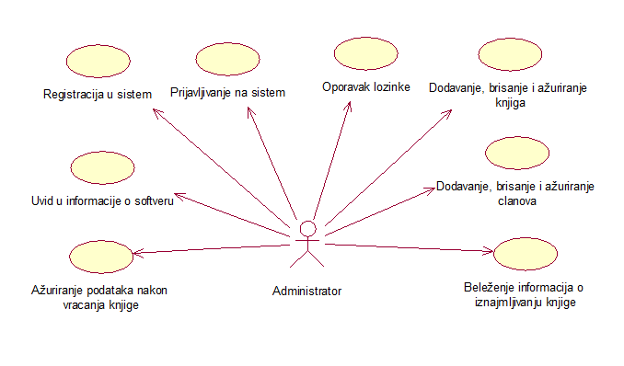

Slučajevi korišćenja dodavanje, brisanje i ažuriranje knjiga , dodavanje, brisanje i ažuriranje clanova i beleženje informacija o iznajmljivanju knjige obuhvataju složenije radnje koje se mogu dalje razložiti na pojedinačne slučajeve korišćenja.

Detaljni UML dijagram za slučaj korišćenja dodavanje, brisanje i ažuriranje knjiga je prikazan na sledećoj slici:
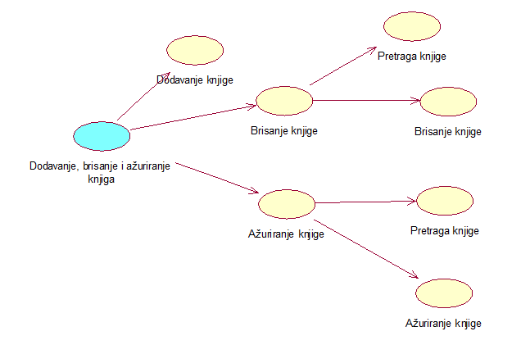

Detaljni UML dijagram za slučaj korišćenja dodavanje, brisanje i ažuriranje clanova je prikazan na sledećoj slici:
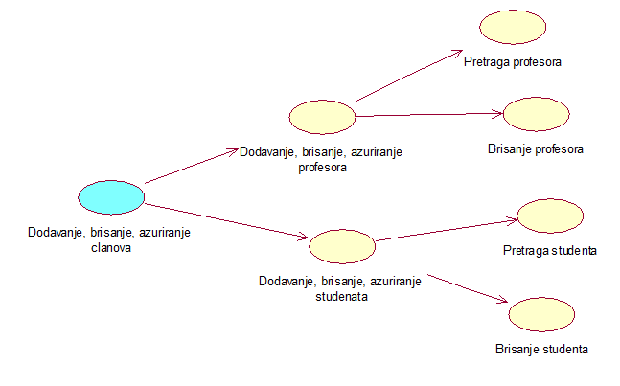

Detaljni UML dijagram za slučaj korišćenja dodavanje, brisanje i ažuriranje clanova je prikazan na sledećoj slici:
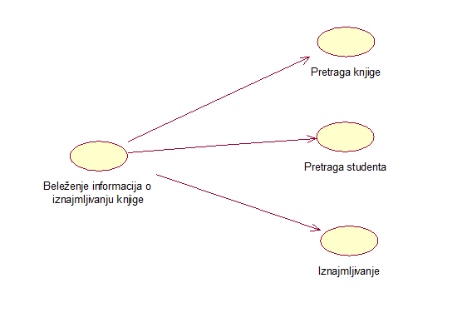

Profili korisnika
Identifikovani su sledeći profili korisnika portala UNILIB:

Administrator
Administrator (radnik, bibliotekar) je profil korisnika koji ima pristup svim funkcionalnostima aplikacije. Kada se bibliotekar registuje u sistem on automatski postaje administrator i ima sva prava.

Opis slučajeva korišćenja

Registracija u sistem
Kratak opis:
Prikaz prozora aplikacije sa mogućnošću registrovanja u sistem.
Akteri:
Administrator.
Preduslovi:
Otvoren početni prozor aplikacije.
Osnovni tok:
- Korisnik bira opciju za registrovanje.
- Prikazuje se prozor sa poljima za unos informacija.
- Potvrda registracije
Izuzetci:
Nema.
Posledice:
Tekuća prozor je prozor za registraciju u sistem.
Dijagram sekvence:
...

Prijavljivanje na sistem
Kratak opis:
Prikaz prozora aplikacije sa mogućnočću logovanja u sistem.
Akteri:
Administrator.
Preduslovi:
Pokretanje aplikacije.
Osnovni tok:
- Korisnik unosi korisničko ime i lozinku.
- Prikazuje se glavni prozor aplikacije.
Izuzetci:
Pogresno korisničko ime ili lozinka.
Posledice:
Tekuća prozor je glavni prozor aplikacije.
Dijagram sekvence:
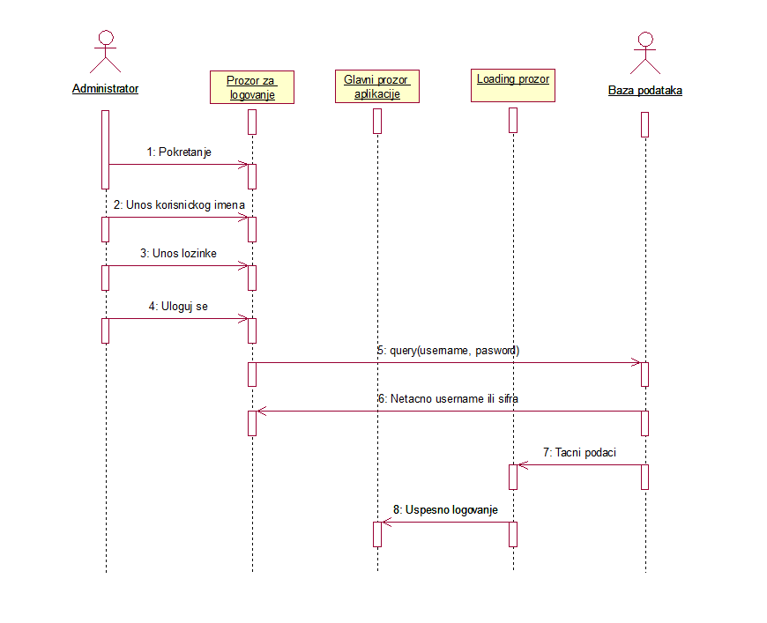

Oporavljanje lozinke
Kratak opis:
Prikaz prozora aplikacije za oporavljanje zaboravljene lozinke.
Akteri:
Administrator.
Preduslovi:
Otvoren početni prozor aplikacije.
Osnovni tok:
- Korisnik bira opciju za oporavljanje lozinke.
- Prikazuje se prozor sa poljima za pretragu člana i odgovaranje na sigurnosno pitanje.
- Ako je odgovor na pitanje tačan, lozinka se prikazuje u polju za lozinku.
Izuzetci:
Netačan odgovor na sigurnosno pitanje.
Posledice:
Tekuća prozor je prozor za oporavljanje lozinke.
Dijagram sekvence:
...

Dodavanje studenta u informacioni sistem
Kratak opis:
Prikaz prozora aplikacije sa mogućnošću dodavanja novog studenta u sistem .
Akteri:
Administrator.
Preduslovi:
Otvoren glavni prozor aplikacije.
Osnovni tok:
- Korisnik bira opciju za članove iz glavnog prozora aplikacije a zatim opciju studenti.
- Prikazuje se prozor za manipulaciju studentima.
- Unose se informacija o studentu.
- Potvrda dodavanja studenta.
Izuzetci:
Nema.
Posledice:
Tekući prozor je prozor za dodavanje studenta u sistem biblioteke.
Dijagram sekvence:
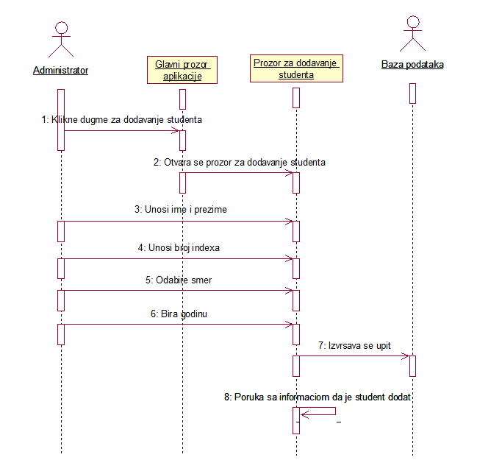

Brisanje studenta iz informaciono sistema
Kratak opis:
Prikaz prozora aplikacije sa mogućnošću brisanja studenta iz sistema .
Akteri:
Administrator.
Preduslovi:
Otvoren glavni prozor aplikacije.
Osnovni tok:
- Korisnik bira opciju za članove iz glavnog prozora aplikacije zatim opciju za studente.
- Prikazuje se prozor za manipulaciju studenata.
- Student se pretražuje.
- Potvrda brisanja.
Izuzetci:
Nema.
Posledice:
Tekući prozor je prozor za manipulaciju studentima.
Dijagram sekvence:
...

Ažuriranje studenta iz informacionog sistema
Kratak opis:
Prikaz prozora aplikacije sa mogućnošću ažuriranja podataka o studentu iz sistema .
Akteri:
Administrator.
Preduslovi:
Otvoren glavni prozor aplikacije.
Osnovni tok:
- Korisnik bira opciju za članove iz glavnog prozora aplikacije zatim opciju studenti.
- Prikazuje se prozor za manipulaciju studenata.
- Student se pretražuje i menjaju se podaci.
- Potvrda ažuriranja.
Izuzetci:
Nema.
Posledice:
Tekući prozor je prozor za studente.
Dijagram sekvence:
...

Dodavanje profesora u informacioni sistem
Kratak opis:
Prikaz prozora aplikacije sa mogućnošću dodavanja novog profesora u sistem .
Akteri:
Administrator.
Preduslovi:
Otvoren glavni prozor aplikacije.
Osnovni tok:
- Korisnik bira opciju za članove iz glavnog prozora aplikacije zatim opciju profesori.
- Prikazuje se prozor za profesore.
- Unose se informacija o profesoru.
- Potvrda dodavanja člana.
Izuzetci:
Nema.
Posledice:
Tekući prozor je prozor za dodavanje profesora u sistem biblioteke.

Dijagram sekvence:
...

Brisanje profesora u informacioni sistem
Kratak opis:
Prikaz prozora aplikacije sa mogućnošću brisanja profesora iz sistema .
Akteri:
Administrator.
Preduslovi:
Otvoren glavni prozor aplikacije.
Osnovni tok:
- Korisnik bira opciju za članove iz glavnog prozora aplikacije zatim opciju profesori.
- Prikazuje se prozor za profesore.
- Pretražuje se profesor po imenu.
- Potvrda brisanja profesora.
Izuzetci:
Nema.
Posledice:
Tekući prozor je prozor za brisanje profesora iz sistema biblioteke.

Dijagram sekvence:
...

Ažuriranje profesora u informacioni sistem
Kratak opis:
Prikaz prozora aplikacije sa mogućnošću aćuriranja informacija o profesoru .
Akteri:
Administrator.
Preduslovi:
Otvoren glavni prozor aplikacije.
Osnovni tok:
- Korisnik bira opciju za članove iz glavnog prozora aplikacije zatim opciju profesori.
- Prikazuje se prozor za profesore.
- Pretražuje se profesor po imenu.
- Potvrda aćuriranja informacija o profesoru.
Izuzetci:
Nema.
Posledice:
Tekući prozor je prozor za ažuriranje profesora iz sistema biblioteke.

Dijagram sekvence:
...

Dodavanje knjige u informacioni sistem
Kratak opis:
Prikaz prozora aplikacije sa mogućnošću dodavanja nove knjige.
Akteri:
Administrator.
Preduslovi:
Otvoren glavni prozor aplikacije.
Osnovni tok:
- Korisnik bira opciju za knjige iz glavnog prozora aplikacije.
- Prikazuje se prozor za knjige.
- Unose se informacije o knjizi.
- Potvrda dodavanja knjige.
Izuzetci:
Otvoren početni prozor aplikacije.
Posledice:
Tekući prozor je prozor za knjige.
Dijagram sekvence:
...

Brisanje knjige iz informacionog sistema
Kratak opis:
Prikaz prozora za brisanje knjige iz biblioteke.
Akteri:
Administrator.
Preduslovi:
Otvoren glavni prozor aplikacije.
Osnovni tok:
- Korisnik bira opciju za knjige iz glavnog prozora aplikacije.
- Prikazuje se prozor za knjige.
- Pretražuje se knjiga.
- Potvrda brisanja.
Izuzetci:
Nema.
Posledice:
Tekući prozor je prozor za knjige.
Dijagram sekvence:
...

Ažuriranje knjige u informacioni sistem
Kratak opis:
Prikaz prozora za ažuriranje knjige biblioteke.
Akteri:
Administrator.
Preduslovi:
Otvoren glavni prozor aplikacije.
Osnovni tok:
- Korisnik bira opciju za knjige iz glavnog prozora aplikacije.
- Prikazuje se prozor za knjige.
- Pretražuje se knjiga i menjaju se podaci.
- Potvrda ažuriranja knjige.
Izuzetci:
Otvoren početni prozor aplikacije.
Posledice:
Tekući prozor je prozor za knjige.
Dijagram sekvence:
...

Iznajmljivanje knjige
Kratak opis:
Prikaz prozora za iznajmljivanje knjige iz biblioteke.
Akteri:
Administrator.
Preduslovi:
Otvoren glavni prozor aplikacije.
Osnovni tok:
- Korisnik iz glavnog menija bira opciju za iznajmljivanje knjige iz biblioteke.
- Prikazuje se prozor za iznajmljivanje knjige.
- Korisnik pretrazuje i bira studenta i knjigu i unosi datum iznajmljivanja.
- Korisnik potvrđuje iznajmljivanje knjige.
Izuzetci:
Nema.
Posledice:
Tekući prozor je prozor za iznajmljivanje knjige iz biblioteke.
Dijagram sekvence:
...

Vracanje knjige
Kratak opis:
Prikaz prozora za vracanje iznajmljene knjige iz biblioteke.
Akteri:
Administrator.
Preduslovi:
Otvoren glavni prozor aplikacije.
Osnovni tok:
- Korisnik iz glavnog menija bira opciju za vraćanje knjige u biblioteku.
- Prikazuje se prozor za vraćanje knjige u biblioteku.
- Korisnik pretrazuje člana dok sistem sam pronalazi iznajmljenu knjigu.
- Korisnik potvrđuje vraćanje knjige.
Izuzetci:
Nema.
Posledice:
Tekući prozor je prozor za vraćanje knjige u biblioteku.
Dijagram sekvence:
...

Pregled statistike biblioteke
Kratak opis:
Prikaz prozora aplikacije sa statistikom rada biblioteke.
Akteri:
Administrator.
Preduslovi:
Otvoren glavni prozor aplikacije.
Osnovni tok:
- Korisnik bira opciju za prikaz statistike o biblioteci iz glavnog prozora.
- Prikazuje se prozor aplikacije sa statistikom biblioteke.
Izuzetci:
Nema.
Posledice:
Tekući prozor je prozor sa statistikom biblioteke.
Dijagram sekvence:
...

Pregled informacija o softveru
Kratak opis:
Prikaz prozora za pregled informacija o softvru.
Akteri:
Administrator.
Preduslovi:
Otvoren glavni prozor aplikacije.
Osnovni tok:
- Korisnik iz glavnog menija bira opciju za pregled informacija o softveru.
- Prikazuje se prozor sa informacijama o softveru i projektantu.
Izuzetci:
Nema.
Posledice:
Tekući prozor je prozor za pregled informacija o softveru.
Dijagram sekvence:
...

Dodatni zahtevi

Funkcionalnost
U ovom odeljku su specificirani funkcionalni zahtevi koji su zajednički za više slučajeva korišćenja.
UNILIB aplikacije ne zahteva nikakve dodatne funkcionalnosti.

Upotrebivost
U ovom odeljku su specificirani zahtevi koji su vezani za, ili utiču na upotrebivosti sistema koji se razvija.
Korisnički interfejs prilagođen korisniku:
Korisnički interfejs UNILIB aplikacije će biti dizajniran tako da bude omogućeno jednostavno i intuitivno korišćenje bez potrebe za organizovanjem dodatne obuke.

Pouzdanost
U ovom odeljku su specificirani zahtevi u pogledu pouzdanosti sistema koji se razvija.
Dostupnost:
UNILIB aplikacija će biti dostupan 24 časa dnevno, 7 dana u nedelji. Ne sme da se desi da aplikacija nece da radi ili da se pokrene.
Srednje vreme između otkaza:
Aplikacija ne sme da otkazuje..

Performanse
U ovom odeljku su specificirani zahtevi koji definišu željene performanse sistema koji se razvija.
Vreme odziva za pristup bazi podataka:
Vreme potrebno za pristupanje bazi podataka u cilju izvršenje nekog upita ne sme da veće od 5 sekundi.

Podrška i održavanje
U ovom odeljku su specificirani zahtevi koji treba da poboljšaju stepen podrške i mogućnost održavanja sistema koji se razvija.
UNILIB aplikacija ne zahteva posebnu podršku i održavanje.

Ograničenja
U ovom odeljku su specificirana ograničenja kojih se treba pridržavati pri projektovanju sistema koji se razvija.
Hardverska platforma:
Aplikacija treba da ima mogućnost izvršavanja na bilo kom PC računaru sa minimum Pentium III procesorom i 512 MB RAM memorije.

